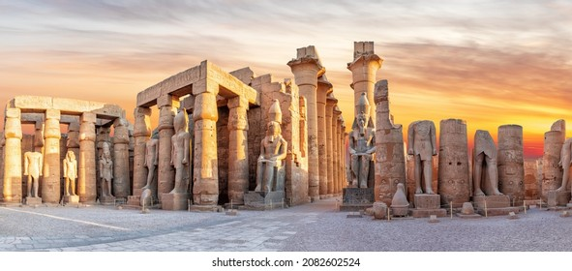 | 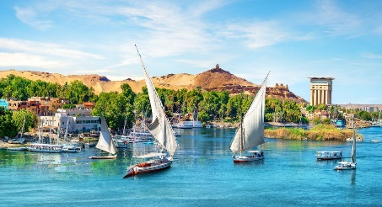
 | 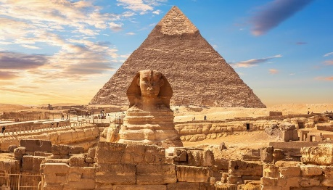

Oferta Especial, Egipto Clásico
7 días – 8 noches

Ref. LCVSP-OFERTAEC2PAX50DESC
OFERTA TEMPORADA VERANO: PAGA 1 PERSONA Y EL ACOMPAÑANTE OBTIENE UN 50% DESCUENTO COMPARTIENDO HABITACIÓN DOBLE. (PLAZAS LIMITADAS)
El descuento únicamente se aplica al paquete principal (no incluye vuelos domésticos, visados, propinas, tasas, tours opcionales, noches extras, etc)
SALIDAS: jueves, viernes, sábado y domingo.
SALIDAS CATEGORIA ELITE: sábado y domingo
VIGENCIA: 01 DE MAYO AL 30 DE SEPTIEMBRE 2025 (ÚLTIMA FECHA DE REGRESO).

ITINERARIO:
DÍA 1. LLEGADA A EL CAIRO.
Llegada al Aeropuerto Internacional de El Cairo. Recepción por un asistente de habla hispana y traslado hasta el hotel. Alojamiento.

DÍA 2. CAIRO – PIRÁMIDES (D).
Desayuno en el hotel. Por la mañana realizaremos una visita panorámica de las Tres Pirámides de Guiza: Keops, Kefren y Mecerinos, el conjunto arquitectónico considerado como el más importante de las Siete Maravillas del Mundo Antiguo. Admiraremos la Gran Esfinge con cabeza humana atribuida al rey Kefren y cuerpo de león y visitaremos el Templo de Kefren. Por la tarde posibilidad de realizar la visita opcional a Menfis y Sakkara. Regreso al hotel y alojamiento.

DÍA 3. CRUCERO LUXOR (D, A, C).
Desayuno en el hotel. Traslado al Aeropuerto de El Cairo para tomar un vuelo con destino Luxor (no incluido, consultar suplemento). Llegada a Luxor, traslado a la motonave y embarque. Almuerzo a bordo. Visita al Templo de Karnak o los Templos de Karnak considerados el templo más grande de Egipto, con su avenida de carneros y su sala de 132 columnas y visita al Templo de Luxor dedicado al dios Amón - Ra donde destaca la avenida de las esfinges, el Obelisco con más de 25 metros de altura, las estatuas de Ramses II y la Naos. Cena y noche a bordo en Luxor.

DÍA 4. CRUCERO LUXOR – ESNA – EDFU (D, A, C).
Régimen de pensión completa a bordo. Mañana libre con posibilidad de realizar visitas opcionales en Luxor. Navegación hacia Esna y paso de la esclusa. Navegación hacia Edfu. Cena y noche a bordo en Edfu.

DÍA 5. CRUCERO EDFU – KOM OMBO - ASWAN (D, A, C).
Régimen de pensión completa a bordo. Visita al Templo de Horus. Es el templo mejor conservado de Egipto y el más importante después del de Karnak. Una de sus características más curiosas es la iluminación del templo, con habitaciones cada vez más pequeñas que impedían el paso de la luz gradualmente hasta llegar al oscuro santuario, que recibe la iluminación sólo desde el eje. Navegación hacia Kom Ombo. Visita al templo dedicado a los dioses Sobek y Haroreis. En este templo destaca sobre todo el relieve de los instrumentos medicinales. Con el paso de los años, a la gente de este pueblo no les gustaba ser asociados a un dios que representa El mal (Sobek), por eso le agregaron otro dios, Haroreis, como hermano suyo y socio en el culto del templo. Cuenta La leyenda que Sobek, el hermano malvado, maquinaba contra su hermano Haroreis y la población al ver a su dios amado abandonar el pueblo, también partió hasta dejar el pueblo completamente desértico. Navegación hacia Aswan. Cena y noche a bordo en Aswan.

DÍA 6. CRUCERO ASWAN (D, A, C).
Régimen de pensión completa. Visita a la Alta Presa considerada como la presa más grande del mundo en su momento, con un cuerpo de 3800 metros y 111 metros de altura, visita del Obelisco Inacabado con su altura de 42 metros y peso de 1176 toneladas en las canteras de granito rosa. Por la tarde, posibilidad de realizar visitas opcionales en Aswan. Cena y noche a bordo.

DÍA 7. DESEMBARQUE EN ASWAN – EL CAIRO (D).
Desembarque después del desayuno. Mañana libre con la posibilidad de hacer la excursión (opcional, no incluida) a Abu Simbel. A la hora prevista traslado al Aeropuerto de Aswan para tomar un vuelo con destino El Cairo (no incluido, consultar suplemento). Recepción, asistencia y traslado hasta el hotel. Alojamiento.

DÍA 8. EL CAIRO – AEROPUERTO.
Desayuno en el hotel. Check out y traslado al Aeropuerto Internacional de El Cairo.

Fin de nuestros servicios.

OFERTA TEMPORADA VERANO: PAGA 1 PERSONA Y EL ACOMPAÑANTE OBTIENE UN 50% DESCUENTO COMPARTIENDO HABITACIÓN DOBLE. (PLAZAS LIMITADAS)
El descuento únicamente se aplica al paquete principal (no incluye vuelos domésticos, visados, propinas, tasas, tours opcionales, noches extras, etc)

TEMPORADA VERANO: 01 MAYO AL 30 SEPTIEMBRE 2025 (ULTIMA FECHA DE REGRESO)
PRECIOS POR PERSONA EN USD

SALIDAS: JUEVES, VIERNES, SABADO Y DOMINGO // **CATEGORIA ELITE: SABADO Y DOMINGO
MAYO Y SEPTIEMBRE 2025
CATEGORIA DE HOTELES // HABITACION DOBLE
OPCION E | OPCION D | OPCION C | OPCION C* | OPCION B | **ELITE
$ 600 USD | $ 620 USD | $ 700 USD | $ 740 USD | $ 875 USD | $1,975 USD

JUNIO, JULIO Y AGOSTO 2025
CATEGORIA DE HOTELES // HABITACION DOBLE
OPCION E | OPCION D | OPCION C | OPCION C* | OPCION B | **ELITE
$ 560 USD | $ 575 USD | $ 615 USD | $ 675 USD | $ 810 USD | $1,955 USD

SUPLEMENTOS, PRECIOS POR PERSONA:
VUELOS CAIRO/LUXOR Y ASWAN/CAIRO $ 375 USD

EL PRECIO DEL VIAJE INCLUYE
  - 03 noches en El Cairo en régimen de alojamiento con desayuno.
  - 04 noches en crucero por el Nilo en régimen de Pensión Completa (sin bebidas).
  - Visita de medio día a las Pirámides (no incluye entrada al interior), la Gran Esfinge, templo del Valle.
  - Todos los traslados ida/vuelta en coche con aire acondicionado.
  - Guía acorde al idioma deseado.
  - Las visitas del crucero:
Luxor: templo de Karnak y templo de Luxor.
Edfu: templo dedicado a Horus.
Kom Ombo: templo dedicado a los dioses Sobek y Haroeris.
Aswan: visita a la Alta Presa y Obelisco Inacabado.

EL PRECIO DEL VIAJE NO INCLUYE:
- Tarifas aéreas de vuelos internacionales para llegar y salir de El Cairo, Egipto.
- Vuelos domésticos: El Cairo-Luxor//Aswan-El Cairo, consultar suplemento.
- Visado de entrada a Egipto 30 USD por persona.
- Gastos de carácter personal, como bebidas, suvenires, lavandería, etc.
- Otras comidas que no están especificadas en el itinerario como incluidas.
- Propinas obligatorias por pagar en destino por persona: 40 USD y 65 USD en categoría Elite, en Egipto (no incluye las del guía).
- Seguro de asistencia en viaje, sugerimos adquirir uno, al momento de iniciar la reserva de su viaje.

HOTELES PREVISTOS O SIMILARES

CATEGORIA | EL CAIRO | CRUCERO
OPCION E  HOTEL 4* | -Barcelo Cairo Pyramids  -Pyramids Park Resort Cairo | -Radamis  -Solaris
OPCION D  HOTEL 4* SUPERIOR | -Swiss Inn Pyramid Golf Resort  -The Oasis  -Radisson Blu | -Radamis  -Solaris
OPCION C  HOTEL 5*  CRUCERO ESTANDAR | -Ramses Hilton  -Grand Nile Tower  -Helnan Dreamland  -Holiday Inn Cairo, City Stars  -Sonesta Cairo  -Hilton Pyramids Golf | -Sara  -Solaris  -Blue Shadow III  -Nile Quest  -Chateau  -Treasure  -Blue Shadow IV  -Nile Paradise  -King of Thebes
OPCION C*  HOTEL 5* LUJO  CRUCERO ESTANDAR | -Conrad Cairo  -Intercontiental Semiramis  -Sheraton Cairo  -Hilton Heliopolis  -Movenpick Media City  -Intercontiental City Stars
OPCION B  HOTEL 5* LUJO | -Conrad Cairo  -Intercontiental Semiramis  -Sheraton Cairo  -Hilton Heliopolis  -Movenpick Media City  -Intercontiental City Stars | -Nile Premium / Style  -Esmeralda  -Alyssa  -Concerto I Nile  -Alessandra  -Salima / Kahila / Jamila / Farida  -Tower Prestige  -Grand Rose
OPCION ELITE  HOTELE 5*ELITE | -Four Seasons First Residence  -Fairmont Nile City  -Kempinski Nile Cairo  -Hyatt Regency Cairo West  -Dusit Thani  -Royal Maxim Palace Kempinski | -Sonesta St George  -Sonesta Moon Goddes  -Jaz Regent
Nota. Todas las clasificaciones de los hoteles están determinadas de acuerdo con las autoridades locales.

NOTAS IMPORTANTES:
- Salidas garantizadas con mínimo 2 personas.
- Las habitaciones con dos camas están sujetas a disponibilidad en el momento de hacer el check in.
- Esta promoción no aplica para grupos o durante eventos especiales.
- Cualquier cambio o alteración en el programa puede implicar suplemento.
- Ninguno de los hoteles incluye early check in y/o late check out.
- El check in en los hoteles es a partir de las 3 pm y el check out antes de las 12 pm.
- El orden de las visitas puede cambiar en destino sin afectar el contenido del programa.
- Los servicios ofrecidos son en base a nuestros servicios y salidas en regular.
- Los hoteles ofrecidos están sujetos a disponibilidad en el momento de hacer la reserva y pueden cambiar. En caso de no haber disponibilidad se ofrecerá una opción similar de la misma categoría.

LEGALES:
1. Precios por persona en dólares americanos pagaderos al tipo de cambio del día de la operación, sujetos a cambio, disponibilidad y confirmación de las tarifas en convenio cotizadas. Aplican restricciones. No aplica temporada alta, semana santa, verano, puentes, feriados, navidad y fin de año

2. Itinerario valido del 01 de mayo 2025 hasta el 30 de septiembre del 2025 (última fecha de regreso), aplican salidas programadas.

3. Precio aplica viajando dos pasajeros juntos.

4. Los costos presentados en este itinerario aplican únicamente para pago con depósito o transferencia.

5. Es obligación del pasajero tener toda su documentación de viaje en regla, pasaporte, visas, prueba PCR, vacunas y demás requisitos que pudieran exigir las autoridades migratorias y sanitarias de cada país.

6. Para pasajeros con pasaporte mexicano es requisito tener pasaporte con una vigencia mínima de 6 meses posteriores a la fecha de regreso.

7. Itinerario meramente referencial, puede sufrir cambios o variaciones dependiendo de la disponibilidad de servicios y tarifas en convenio solicitadas al momento de la reserva, de acuerdo con cuestiones climatológicas, epidemiológicas, religiosas o conflictos internos dentro del destino que se encuentren ajenos a la empresa.

8. CANCELACIONES. Una vez confirmados los servicios terrestres, los proveedores de estos servicios aplicaran los cargos correspondientes, dependiendo de la fecha en la que se avise por escrito la cancelación. Servicios parcialmente utilizados no son reembolsables.

